CLEAN DATA FILE
- แก้ไขข้อมูลผิดรูปแบบ (Inconsistent Data) ปัญหาจากตาราง couriers, products, risk_scores, promotions และ orders โดยกำหนดชนิดข้อมูลเป็น NUMERIC เพราะค่า double precision ถ้าต้องการเอาค่าไปคำนวณอาจจะเกิด Floating Point Error เช่น ทศนิยมบวกกันจาก 0.10 + 0.15 = 0.2500000000002
BEFORE
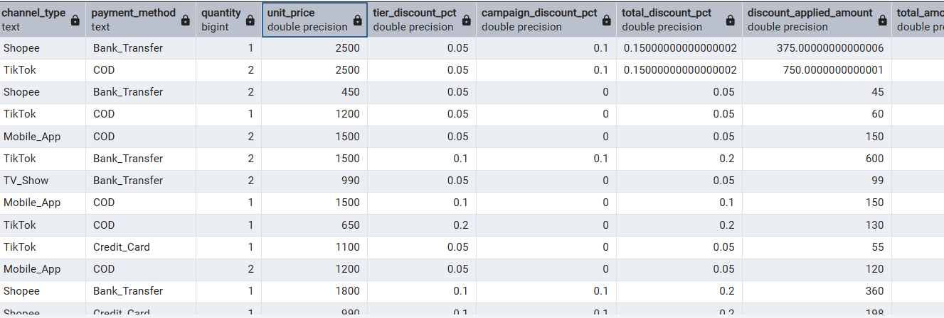
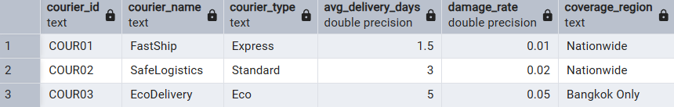
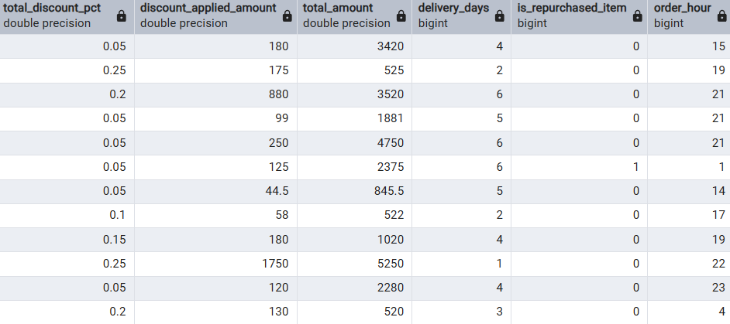
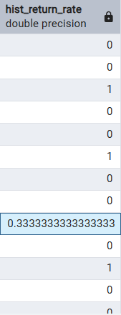
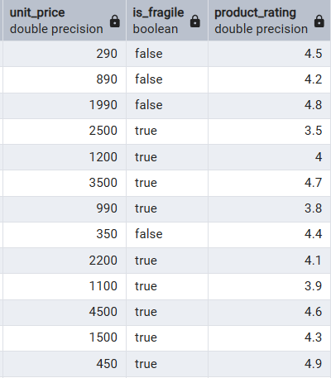

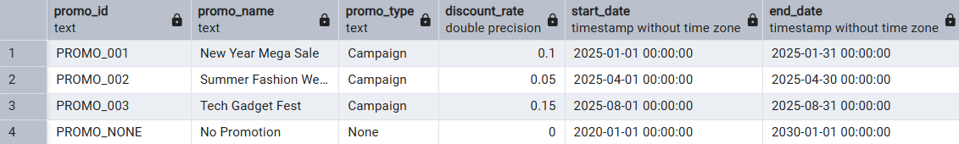
ดังนั้นในส่วนนี้เราจึงต้องปรับแก้ข้อมูลจากทศนิยมหลายๆ ตำแหน่งให้เหลือแค่ทศนิยม 2 ตำแหน่งเพราะในฐานข้อมูลของเราใช้ทศนิยมแค่ 2 ตำแหน่งเท่านั้น
วิธีการแก้ไขหรือการ Cleansing ข้อมูล

ALTER TABLE couriers
ALTER COLUMN avg_delivery_days TYPE NUMERIC(10, 2);
ALTER TABLE couriers
ALTER COLUMN damage_rate TYPE NUMERIC(10, 2);

ALTER TABLE orders
ALTER COLUMN unit_price TYPE NUMERIC(10, 2);
ALTER TABLE orders
ALTER COLUMN tier_discount_pct TYPE NUMERIC(10, 2);
ALTER TABLE orders
ALTER COLUMN campaign_discount_pct TYPE NUMERIC(10, 2);

ALTER TABLE orders
ALTER COLUMN total_discount_pct TYPE NUMERIC(10, 2);
ALTER TABLE orders
ALTER COLUMN discount_applied_amount TYPE NUMERIC(10, 2);
ALTER TABLE orders
ALTER COLUMN total_amount TYPE NUMERIC(10, 2);

ALTER TABLE orders
ALTER COLUMN hist_return_rate TYPE NUMERIC(10, 2);

ALTER TABLE products
ALTER COLUMN unit_price TYPE NUMERIC(10, 2);

ALTER TABLE products
ALTER COLUMN product_rating TYPE NUMERIC(10, 2);

AFTER (Result)
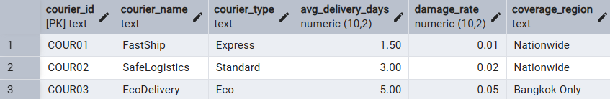
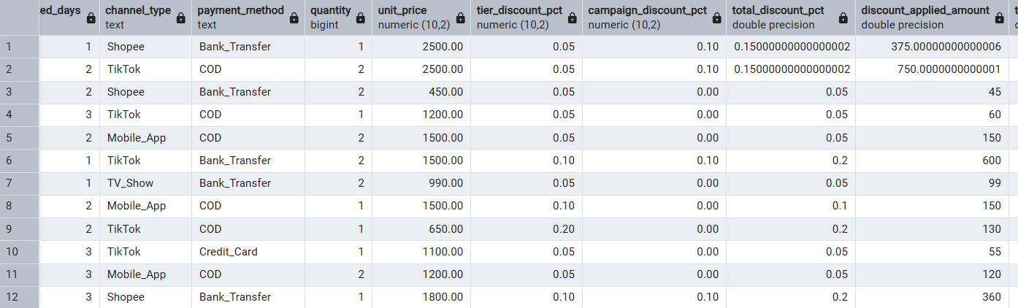

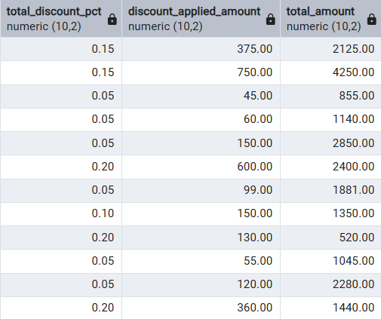

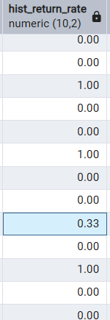

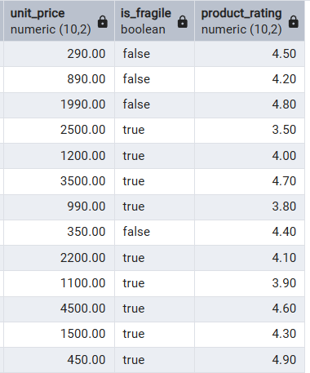

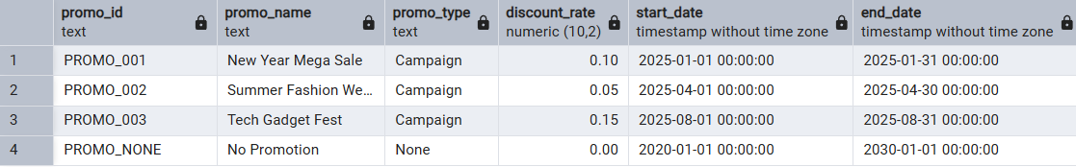

- ค่าว่าง (Missing Values) จากตาราง order_history_raw_data หลังจากการ join table ทั้งหมด
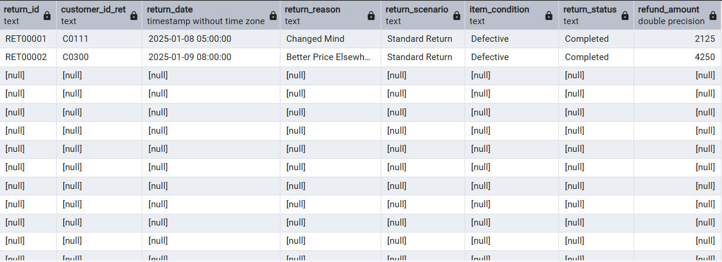
BEFORE

วิธีการแก้ไขหรือการ Cleansing ข้อมูล
พอเรา Join ตาราง return มาแล้วค่ามันหายไป เราเลยต้องจัดการแทนที่ค่าที่หายไปก็จะมี Field เหล่านี้
- เติม 'None' สำหรับรหัสการคืนที่ว่าง (return_id)
- เติม 'Not Returned' สำหรับเหตุผลและสถานะต่างๆ (return_reason, return_scenario, item_condition, return_status)
- เติม 1900-01-01 ใช้วันที่สมมติเพื่อให้ไม่มีค่าว่าง (return_date)
- เติม 0.00 จัดการเรื่องตัวเลข (refund_amount)

UPDATE order_history_raw_data
SET
return_id = COALESCE(return_id, 'None'),
return_reason = COALESCE(return_reason, 'Not Returned'),
return_scenario = COALESCE(return_scenario, 'Not Returned'),
item_condition = COALESCE(item_condition, 'Not Returned'),
return_status = COALESCE(return_status, 'Not Returned'),
refund_amount = COALESCE(refund_amount, 0.00)
return_date = COALESCE(return_date, '1900-01-01')
WHERE is_returned = 0;

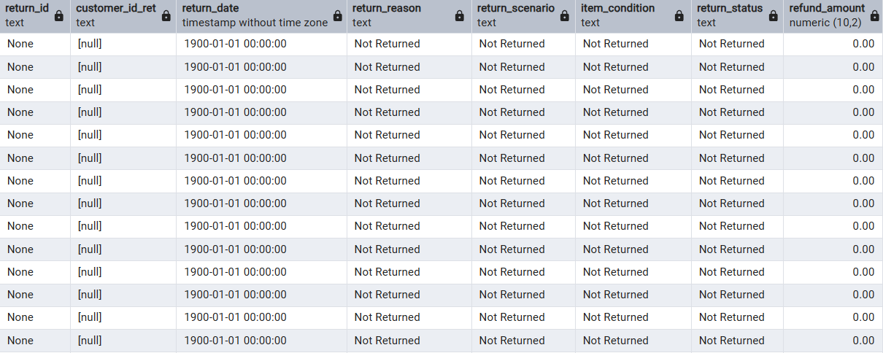
AFTER (Result)

- กำจัดข้อมูลซ้ำซ้อนและไม่เกี่ยวข้อง (Irrelevant/Redundant) จากตาราง order_history_raw_data หลังจากการ join table ทั้งหมด
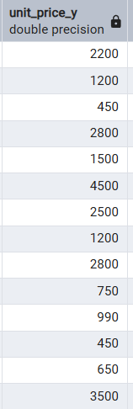
BEFORE
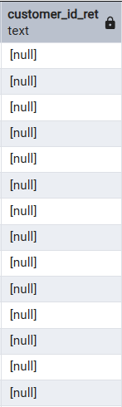
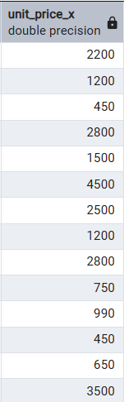

วิธีการแก้ไขหรือการ Cleansing ข้อมูล
พอเรา Join ตารางมาแล้วมันจะมี Column ที่ซ้ำกัน และ Column ที่ไม่จำเป็นดังนั้นเราจึงต้องจัดการประมาณนี้ เนื่องจากว่ามันมาจากหลายๆ ตารางทำให้อาจจะมี Column ที่ซ้ำกันเกิดขึ้น โดย
- DROP Column ที่ไม่ใช้ 1 ตารางก็คือ unit_price_y ให้เหลือแค่ unit_price_x แล้วเปลี่ยนชื่อ Column เป็น unit_price (ไว้เก็บราคาของสินค้า)
- DROP Column customer_id_ret ที่ซ้ำกับ customer_id

คำสั่ง SQL Query
ALTER TABLE order_history_rawdata DROP COLUMN IF EXISTS unit_price_y;
ALTER TABLE order_history_rawdata DROP COLUMN IF EXISTS customer_id_ret;

ALTER TABLE order_history_rawdata RENAME COLUMN unit_price_x TO unit_price;

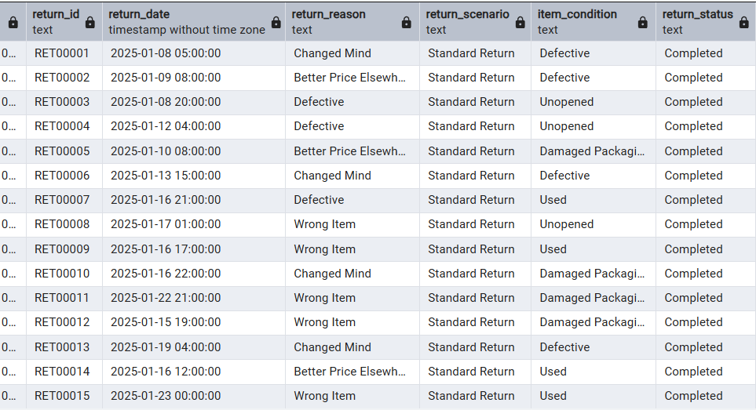
AFTER (Result)

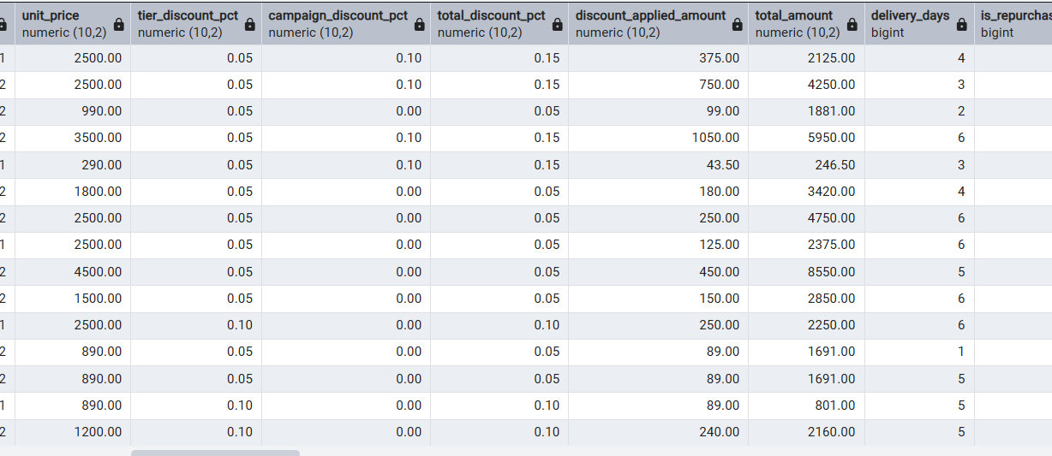

- แก้ไขทศนิยมเพี้ยน (Inconsistent Data - Floating Point) จากตาราง order_history_rawdata หลังจากการ join table ทั้งหมดเข้ามา
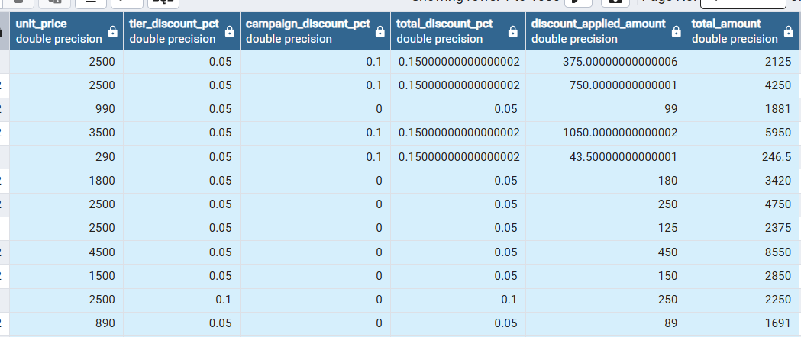
BEFORE

วิธีการแก้ไขหรือการ Cleansing ข้อมูล
จากข้อมูลเราจะเห็นว่ามีค่าของตัวเลขทศนิยมหลายๆ ตำแหน่งมากเกินไปดังนั้นเวลาที่เราจะเอาค่าออกไปคำนวณต่อทำให้อาจจะเกิดผิดพลาดหรือค่าเพี้ยนไปจากเดิมเราจึงต้องจัดการปัญหาเหล่านี้โดยใช้ ALTER และแปลงชนิดข้อมูล Column เช่น TABLE order_history_rawdata
ALTER TABLE order_history_rawdata
ALTER COLUMN unit_price TYPE NUMERIC(10, 2);
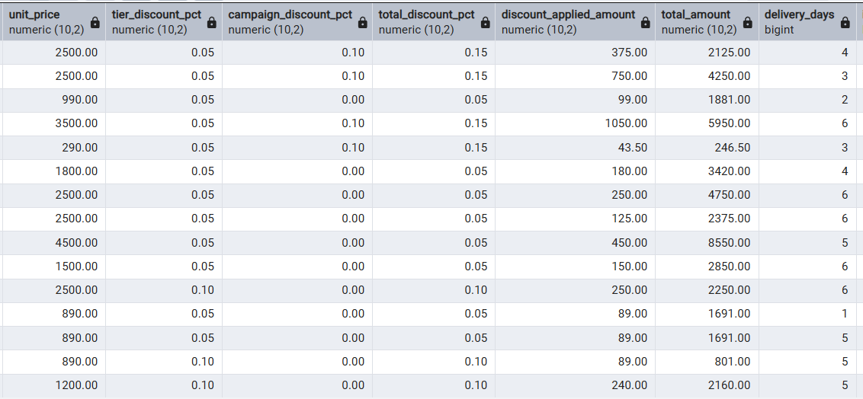
AFTER (Result)

ค่าที่รันด้วยข้อมูลดิบออกมาดูตัวอย่างก่อน (order_history_raw_data)
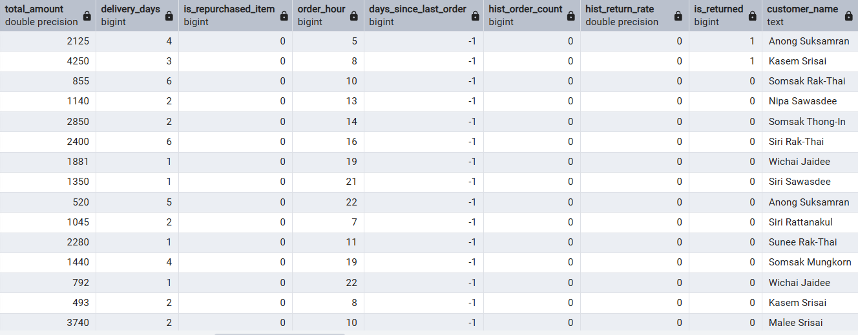
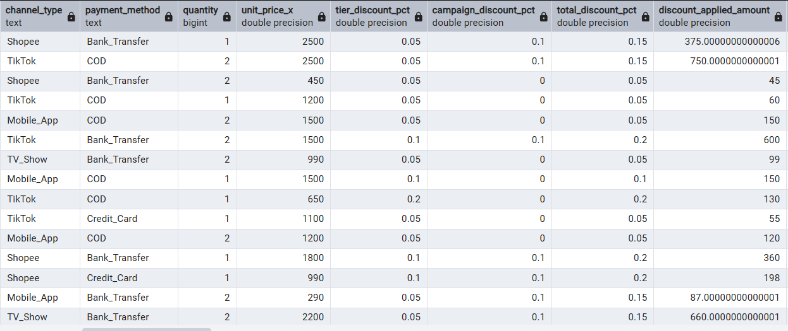
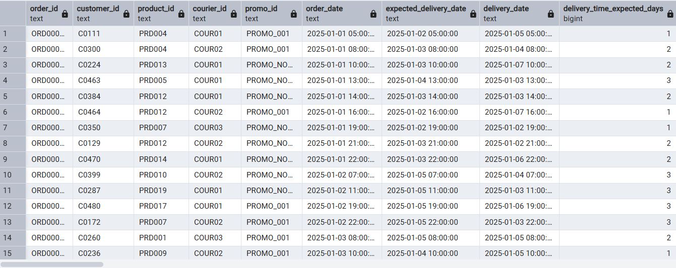
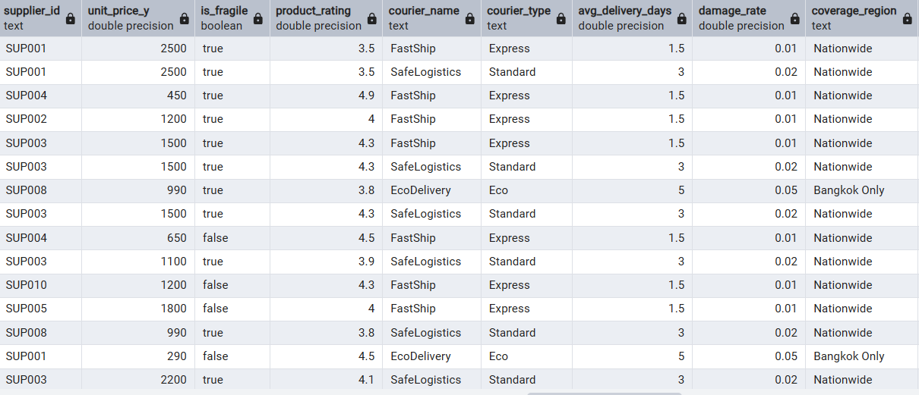
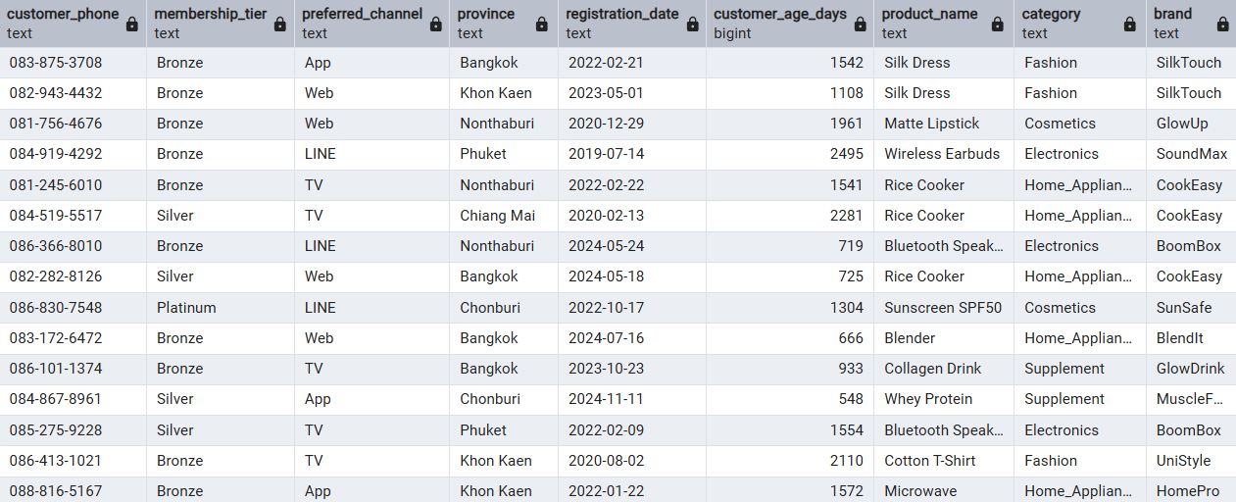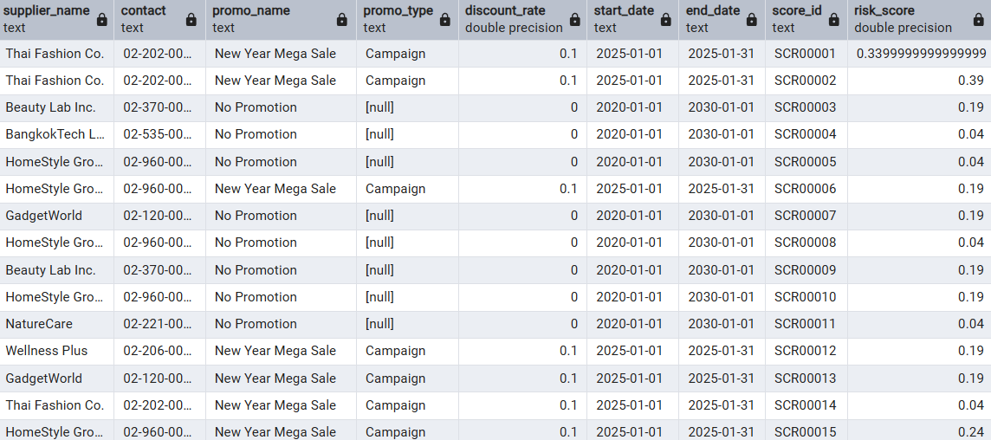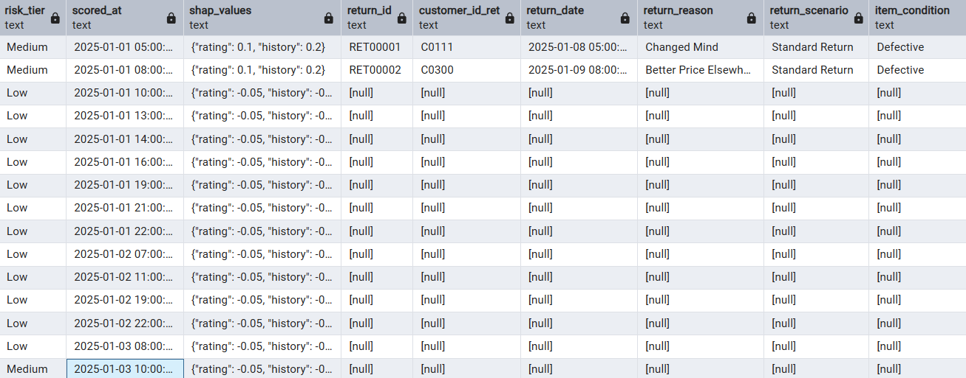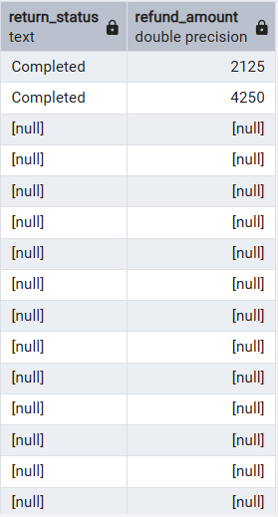

ค่าที่รันด้วยข้อมูลคลีนดูตัวอย่างหลัง (order_history_clean_data)
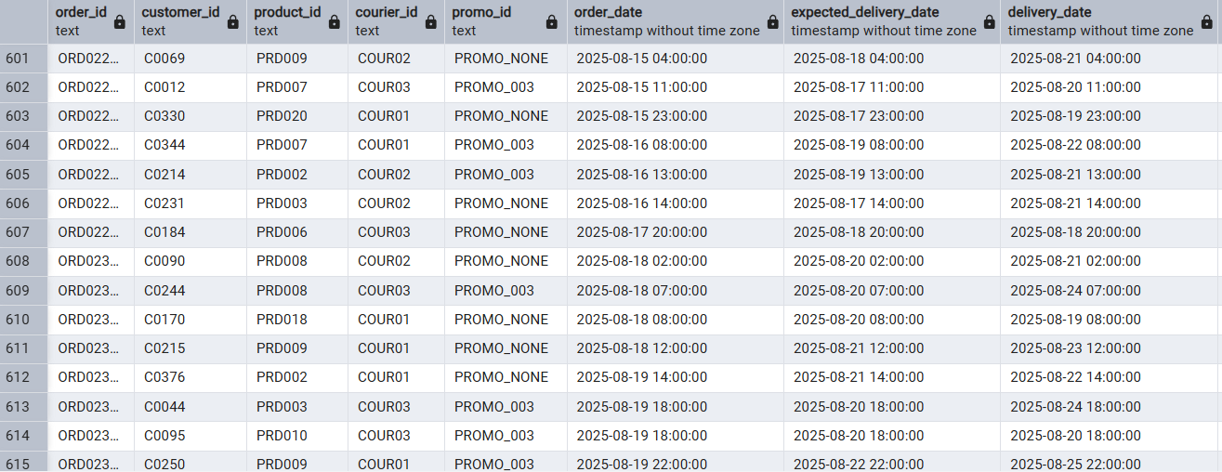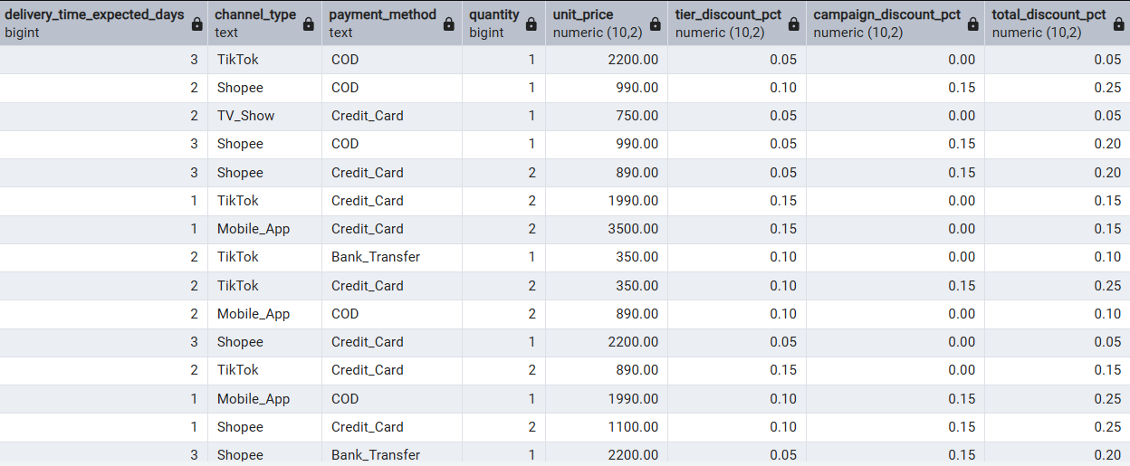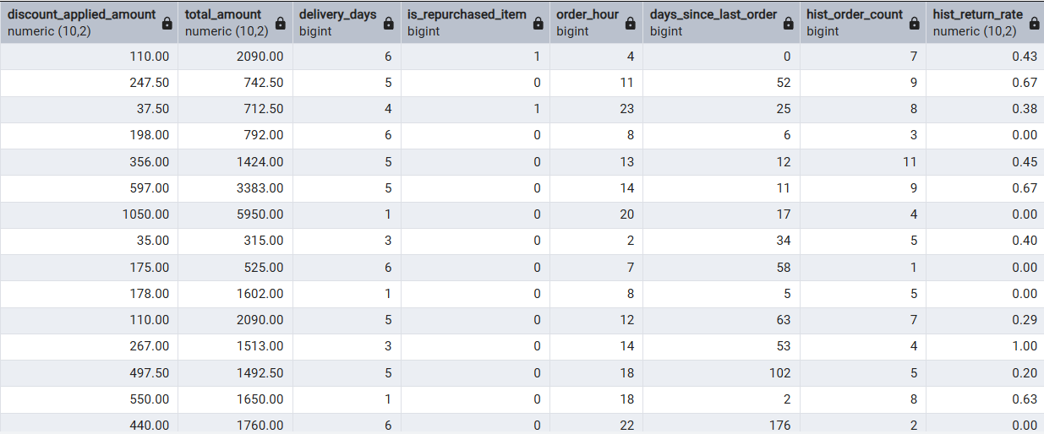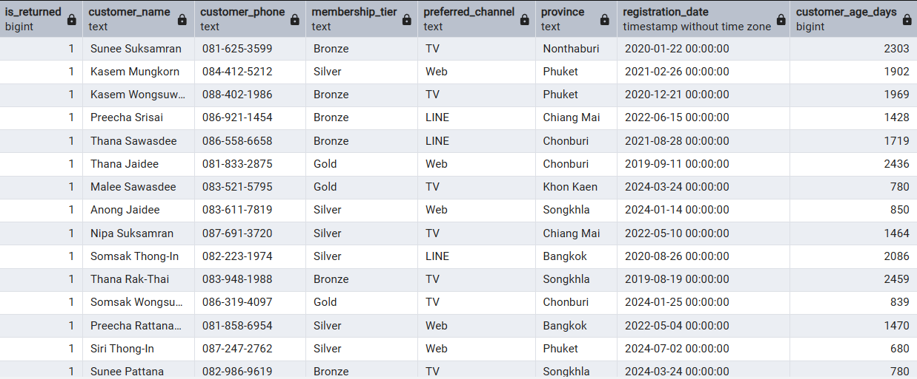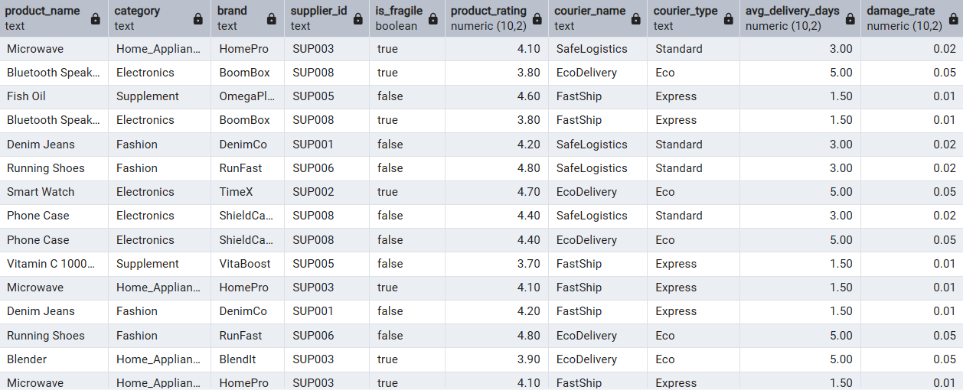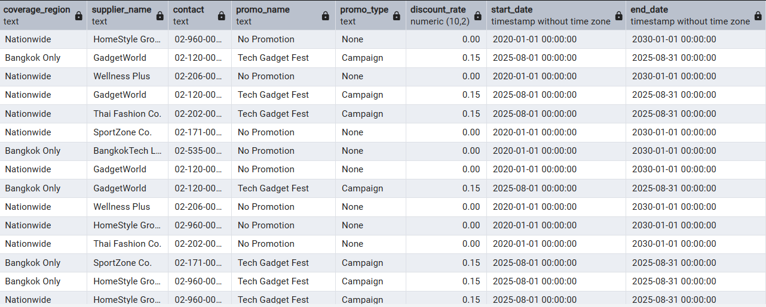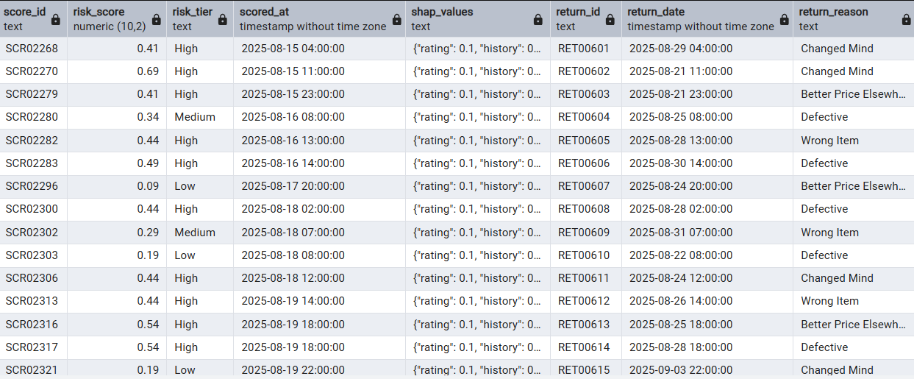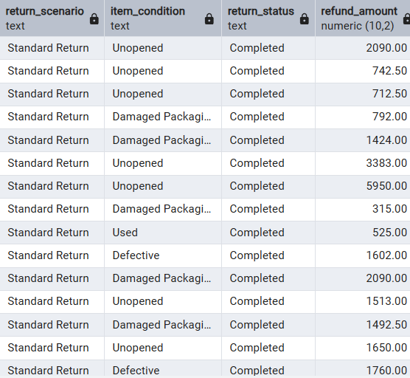

Query ทำ Cross Check Query ดู Production ก่อน Clean ว่าค่านี้ที่ได้จะออกมาเป็นยังไง
เขียน QUERY SQL JOIN TABLE OF 8 TABLES TO 1 TABLE
COMMAND
CREATE TABLE order_history_complete_v2 AS
SELECT
o.order_id,
o.order_date,
o.expected_delivery_date,
o.delivery_date,

o.customer_id,
c.customer_name,
c.customer_phone,
c.gender,
c.age,
c.membership_tier,
c.preferred_channel,
c.province,
c.registration_date,
c.customer_age_days,

o.product_id,
p.product_name,
p.category,
p.brand,
p.is_fragile,
p.product_rating,
p.supplier_id,
s.supplier_name,
s.contact AS supplier_contact,

o.courier_id,
co.courier_name,
co.courier_type,
co.avg_delivery_days,
co.damage_rate,
co.coverage_region,

o.promo_id,
pr.promo_name,
pr.promo_type,
pr.discount_rate AS promo_discount_rate,
pr.start_date AS promo_start_date,
pr.end_date AS promo_end_date,

o.channel_type,
o.payment_method,
o.quantity,
o.unit_price,
o.tier_discount_pct,
o.campaign_discount_pct,
o.total_discount_pct,
o.discount_applied_amount,
o.total_amount,
o.delivery_time_expected_days,
o.delivery_days,
(o.delivery_days - o.delivery_time_expected_days) AS delay_days,
o.is_repurchased_item,
o.order_hour,
o.days_since_last_order,
o.hist_order_count,
o.hist_return_rate,
COALESCE(r.return_id, 'None') AS return_id,
r.return_date,
COALESCE(r.return_reason, 'Not Returned') AS return_reason,
COALESCE(r.return_scenario, 'Not Returned') AS return_scenario,
COALESCE(r.item_condition, 'Not Returned') AS item_condition,
COALESCE(r.return_status, 'Not Returned') AS return_status,
COALESCE(r.refund_amount, 0) AS refund_amount,
rs.score_id,
rs.risk_score,
rs.risk_tier,
rs.scored_at,
rs.shap_values,
o.is_returned
FROM orders o
LEFT JOIN customers c ON o.customer_id = c.customer_id
LEFT JOIN products p ON o.product_id = p.product_id
LEFT JOIN suppliers s ON p.supplier_id = s.supplier_id
LEFT JOIN couriers co ON o.courier_id = co.courier_id
LEFT JOIN promotions pr ON o.promo_id = pr.promo_id
LEFT JOIN returns r ON o.order_id = r.order_id
LEFT JOIN risk_scores rs ON o.order_id = rs.order_id;
เช็คตารางดู (ก่อน JOIN)
SELECT 'orders' AS table_name, COUNT(*) AS row_count FROM orders
UNION ALL
SELECT 'customers', COUNT(*) FROM customers
UNION ALL
SELECT 'products', COUNT(*) FROM products
UNION ALL
SELECT 'suppliers', COUNT(*) FROM suppliers
UNION ALL
SELECT 'couriers', COUNT(*) FROM couriers
UNION ALL
SELECT 'promotions', COUNT(*) FROM promotions
UNION ALL
SELECT 'returns', COUNT(*) FROM returns
UNION ALL
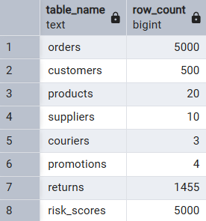
SELECT 'risk_scores', COUNT(*) FROM risk_scores;

ตรวจสอบดูว่าข้อมูลครบทั้ง 5000 row หรือไม่ (หลัง JOIN)
SELECT 'order_history_complete_v2', COUNT(*) FROM order_history_complete_v2;
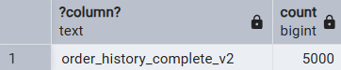
เช็คยอดขายโดยการใช้ SUM table orders (ก่อน)
SELECT
COUNT(*) AS total_orders,
SUM(total_amount) AS total_revenue,
ROUND(AVG(total_amount), 2) AS avg_order_value,
SUM(discount_applied_amount) AS total_discount_given,
SUM(is_returned) AS total_returns
FROM orders;
เช็คยอดขายโดยการใช้ SUM table orders (หลัง)
SELECT
COUNT(*) AS total_orders,
SUM(total_amount) AS total_revenue,
ROUND(AVG(total_amount), 2) AS avg_order_value,
SUM(discount_applied_amount) AS total_discount_given,
SUM(is_returned) AS total_returns
FROM order_history_complete_v2;
เช็คทุก Column และ Row
SELECT
COUNT(*) AS total_orders,
COUNT(customer_name) AS has_customer_name,
COUNT(membership_tier) AS has_membership_tier,
COUNT(product_name) AS has_product_name,
COUNT(category) AS has_category,
COUNT(supplier_name) AS has_supplier_name,
COUNT(courier_name) AS has_courier_name,
COUNT(damage_rate) AS has_damage_rate,
COUNT(promo_name) AS has_promo_name,
COUNT(return_id) AS has_return_id,
COUNT(risk_score) AS has_risk_score
FROM order_history_complete_v2;


SELECT
channel_type,
COUNT(*) AS total_orders,
SUM(is_returned) AS total_returns,
ROUND(AVG(is_returned) * 100, 2) AS return_rate_pct,
ROUND(SUM(total_amount), 2) AS total_revenue
FROM orders
GROUP BY channel_type
ORDER BY total_revenue DESC;
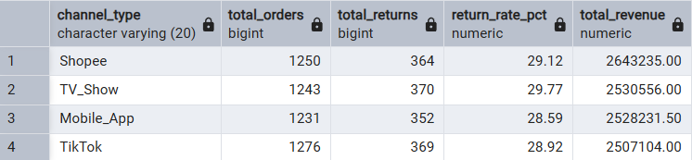

SELECT
channel_type,
COUNT(*) AS total_orders,
SUM(is_returned) AS total_returns,
ROUND(AVG(is_returned) * 100, 2) AS return_rate_pct,
ROUND(SUM(total_amount), 2) AS total_revenue
FROM order_history_complete_v2
GROUP BY channel_type
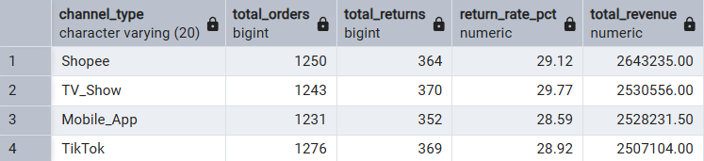
ORDER BY total_revenue DESC;

SELECT
province AS "Province",
COUNT(*) AS "Total Orders",
SUM(is_returned) AS "Return Orders",
ROUND((SUM(is_returned)::numeric / COUNT(*))*100, 2) AS "Return Rate (%)"
FROM order_history_complete_v2
GROUP BY province
ORDER BY "Return Rate (%)" DESC;
